实验“利⽤ Wireshark 进⾏协议分析”指导书修正说明
实验指导书（2023版）第69-70页为捕捉QQ消息分析UDP协议，该方法在旧版QQ中可行。然而，当前主流QQ版本（QQ9及之后）聊天功能已完全迁移至TCP协议。因此，原有的实验方案已不再适用。为了能够观察和分析UDP协议的真实应用，现将实验对象替换为微信语音通话场景。为此，实验指导书相应部分修正如下：
*************************************************************************************
（六）抓取UDP数据包
- 启动Wireshark，开始分组捕获；
- 拨通微信语音电话给你的好友；
- 停止Wireshark分组捕获；
- 在显示筛选规则中输入"UDP"并展开数据包的细节，如下图所示：
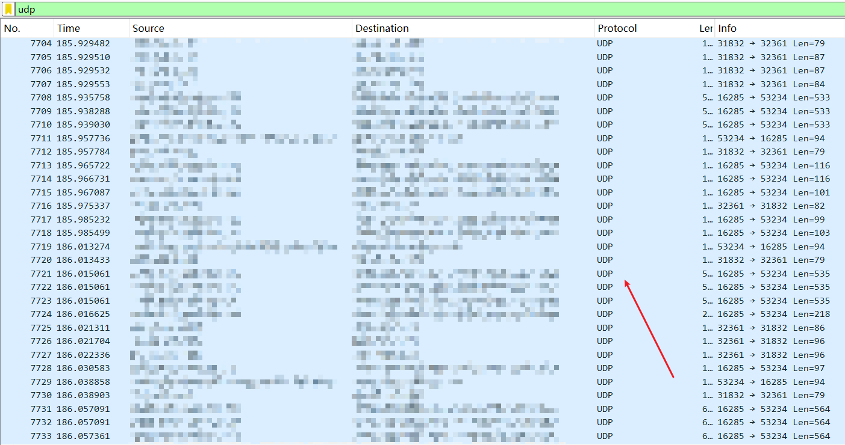
分析微信语音电话中捕获到的 UDP 数据包。根据操作思考以下问题：
- 消息是基于UDP的还是TCP的？
- 你的主机ip地址是什么？⽬的主机ip地址是什么？
- 你的主机拨打微信语音电话的端⼝号和微信客户端服务器的端口号分别是多少？
- 数据报的格式是什么样的？都包含哪些字段，分别占多少字节？
- 结合Wireshark提供的信息，查阅资料，说明与TCP相比，为什么UDP是不可靠无连接的数据传输协议？
**************************************************************************************
2025年10月19日

